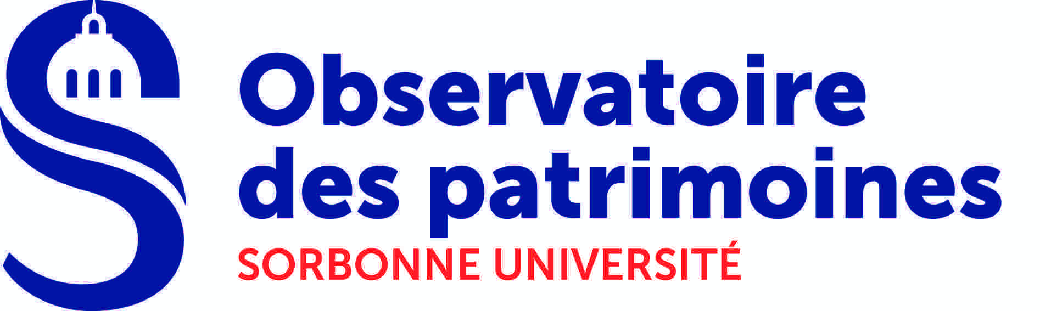 | IdEx Sorbonne Université  Pour l’Enseignement et la Recherche  (SUPER)
OPUS
Observatoire des Patrimoines
de Sorbonne Université

Demande de soutien à publication
Période du 1er janvier au 31 décembre 2021

Titre de la publication | Cliquez ici pour entrer du texte.

Informations de contacts

Porteur du projet | Civilité | Cliquez ici pour entrer du texte.
 | NOM | Cliquez ici pour entrer du texte.
 | Prénom | Cliquez ici pour entrer du texte.
 | Téléphone | Cliquez ici pour entrer du texte.
 | Courriel | Cliquez ici pour entrer du texte.
Laboratoire du porteur | Cliquez ici pour entrer du texte.
Code de l’unité de recherche | Cliquez ici pour entrer du texte.
NOM et Prénom du directeur du laboratoire | Cliquez ici pour entrer du texte.
Adresse postale du laboratoire | Cliquez ici pour entrer du texte.
Établissement du porteur | Cliquez ici pour entrer du texte.

Objectifs et description du projet

Cliquez ici pour entrer du texte.

Inscription de la publication dans les approches d’OPUS
Préciser l’inscription du projet dans au moins deux des trois approches d’OPUS : (1) travaux sur les objets patrimoniaux, leur élaboration et leurs contextes ; (2) travaux visant à la gestion, la conservation et la promotion des Patrimoines ; (3) épistémologie de la patrimonialisation, y compris ses aspects éthiques et juridiques.
Attention : cette section doit être particulièrement argumentée de manière à souligner l’articulation entre les approches considérées.

Cliquez ici pour entrer du texte.

Rattachement aux champs thématiques prioritaires OPUS
Préciser le rattachement à un ou plusieurs chantiers définis dans le projet OPUS ou bien proposer un autre chantier pouvant s’inscrire dans au moins deux des trois approches d’OPUS (cf. supra).

☐ Restitutions
☐ Patrimoine et numérique
☐ 2021 – Année thématique du masque
☐ Autre : Cliquez ici pour entrer du texte.

Intitulé de l’ouvrage
Cliquez ici pour entrer du texte.

Type d’ouvrage :
☐ Actes du colloque :
Dates du colloque : ……………………………………Lieu : ……………………………………
☐ Mélanges
☐ Monographies
☐ Edition critique
☐ Traduction

Nom de l’éditeur :

Coût total du devis de fabrication imprimeur (montant TTC) : €

Montant de la subvention demandée par l’éditeur (devis de l’éditeur) : : €

Publication prévue (préciser la date) : ……………………………………………….

Demande financière (Maximum 2000 €)
Financeur | Montant TTC demandé | Montant TTC obtenu
Ecole Doctorale n°…………….. | € | €
Unité de Recherche | € | €
Autres (préciser)  ……………………………………  ……………………………………  ……………………………………  …………………………………… | € | €
TOTAL des aides demandées hors OPUS

Montant TTC de la subvention demandée à l’institut OPUS : ………..€

Nom du responsable de la ligne budgétaire de l’unité de recherche :
Cliquez ici pour entrer du texte.

Ligne budgétaire à créditer : L19_ … .
Merci de préciser l’enveloppe le cas échéant : …….

Le porteur du projet s’engage à mentionner le soutien de l’institut OPUS (Observatoire des patrimoines de Sorbonne Université) dans ses communications et par l’apposition du logo d’OPUS.
La facture relative à la publication doit parvenir, avec un exemplaire de l'ouvrage paru, au
secrétariat général d’OPUS dans les deux ans qui suivent la date de la lettre d’engagement financier à l’adresse suivante : Institut OPUS – co/ Centre André Chastel - Galerie Colbert - 2 rue Vivienne - 75002 Paris

Joindre impérativement à cette demande :

- Une note de présentation de l’ouvrage
- Un sommaire ou une table des matières

Formulaire à renvoyer à : frederique.andry-cazin@sorbonne-universite.fr
sous fichier word intitulé : OPUS_soutien-publication_Formulaire-2021_NOM

